02-12-2010

Juegos Sudamericanos Escolares

Santiago Grassi logró el pase en eliminatorias

En la primera jornada de natación, Santiago Grassi logró el pase en las eliminatorias de la mañana, terminó 4º en la final vespertina de los 100m mariposa.
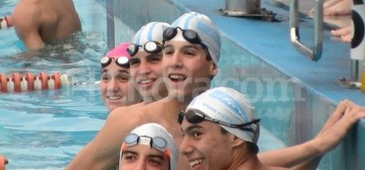

El santafesino Santiago Grassi, obtuvo el pase en eliminatorias, ya que culminó 4° en los 100m mariposa, e hizo un registro de 0.59.14/100 y llegó a 15 centésimas del peruano Gerardo Huidobro y lejos del ganador de la prueba, el brasilero Luis Melo que marcó unos extraordinarios 0.57.36/100
De todas maneras Santiago viene mejorando su tiempo en esta prueba, ya que en el argentino de verano pasado, hizo un tiempo de 1.04.06/100 el cual le alcanzó para ser campeón argentino en su categoría.
Después en el invierno mejoró sensiblemente la marca con 1.01.76/100 y revalidó el título que lo llevaría a Mococa en el brasilero de juveniles, en donde logró su mejor marca con 0.58.21/100 en eliminatorias aunque tardó 0.59.85/100 en recorrer la misma distancia en instancias finales y llegar 5º.
El ganador en Brasil en aquella oportunidad hizo un tiempo de 0.58.21/100 (siempre tiempos en pileta larga), el mismo brasilero Luiz Altamir López Melo que ahora volvió a ganar en Perú.
El tiempo registrado por Santiago en Lima representa su mejor marca en esta prueba en finales, y un sensible progreso en sus mismos registros de 2010.

